**Test 1**

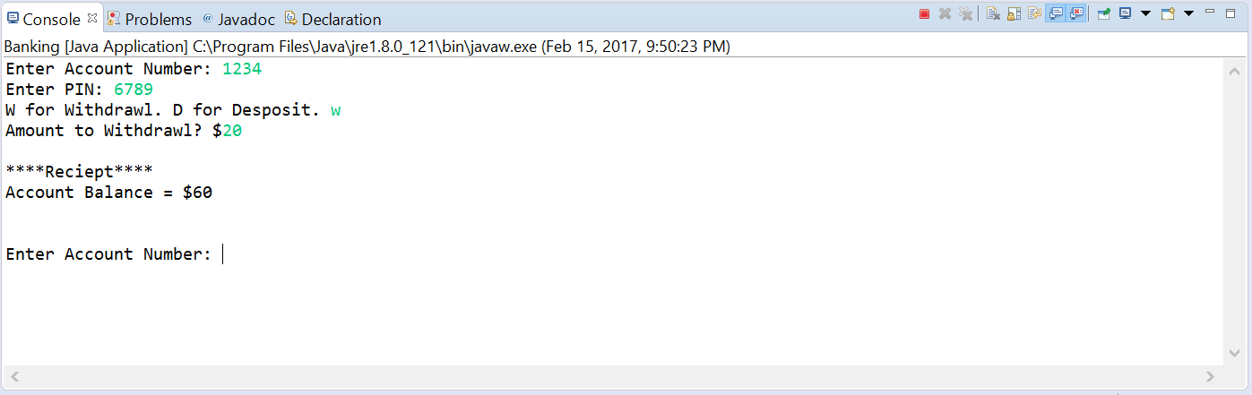

**Test 2**

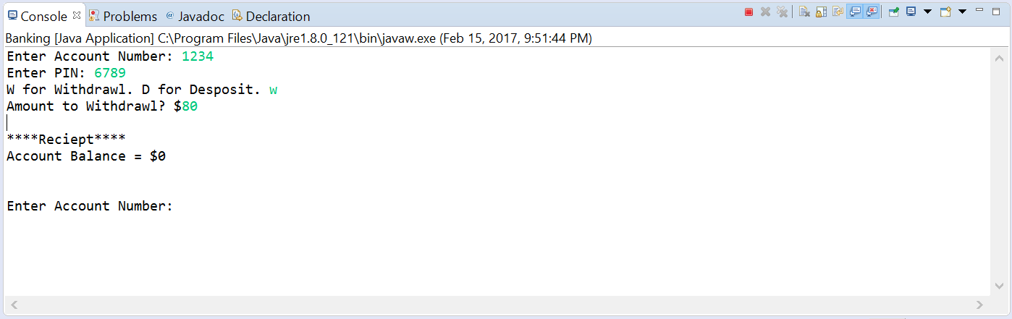

**Test 3**

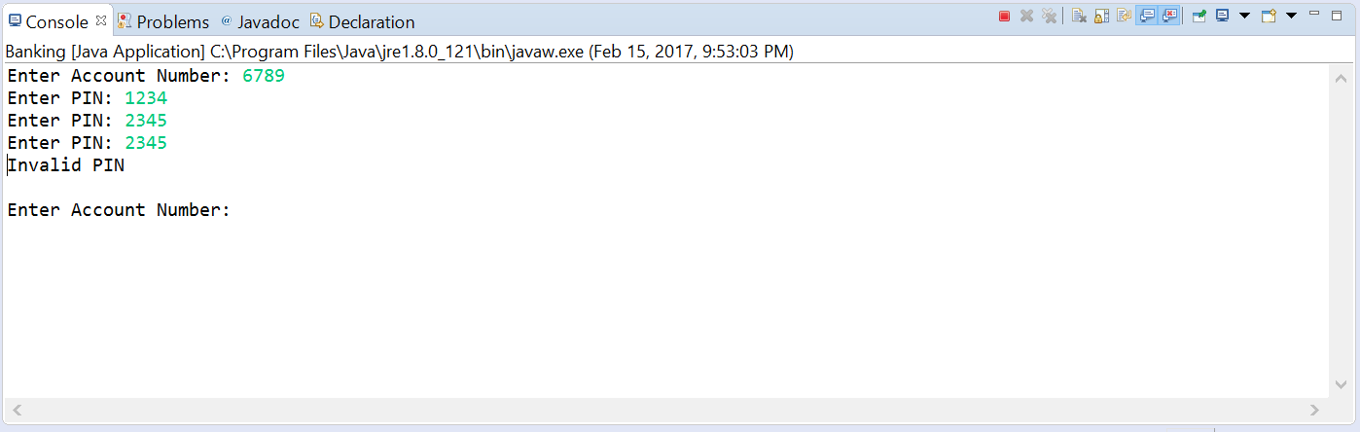

**Test 4**

